Soutěž Logika 2014 - výsledky a fotogalerie

Dne 4. 12. 2014 proběhla na škole - Střední škola automobilní a informatiky

Weilova 4, Praha 10 – Hostivař, s podporou MHMP a firmy MINDOK soutěž LOGIKA určená studentům pražských středních škol.

Soutěžící plnili nejprve 10 praktických úkolů - skládání Rubikovy kostky, tangramů, IQ Puzzlí, IQ Twistu, Smart hry Letiště, hlavolamů Hanayama a dalších.

Poté vyplnili soutěžní test s logickými úlohami a sudoku.

Následovala volná práce se soutěžními i dalšími logickými hrami a pomůckami.

Ukázalo se, že pro každého je lehké či obtížné něco jiného.

V každém případě si přítomní změřili síly v logickém uvažování a seznámili se
s mnoha novými hrami.
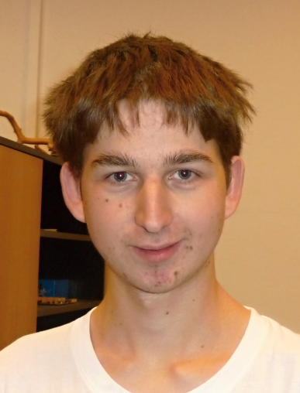

Z naší školy se soutěže zúčastnil Petr Jantač, DME2, umístil se na 7. místě.

